A' International Design Award & Competition vyhlašuje výsledky pro rok 2014
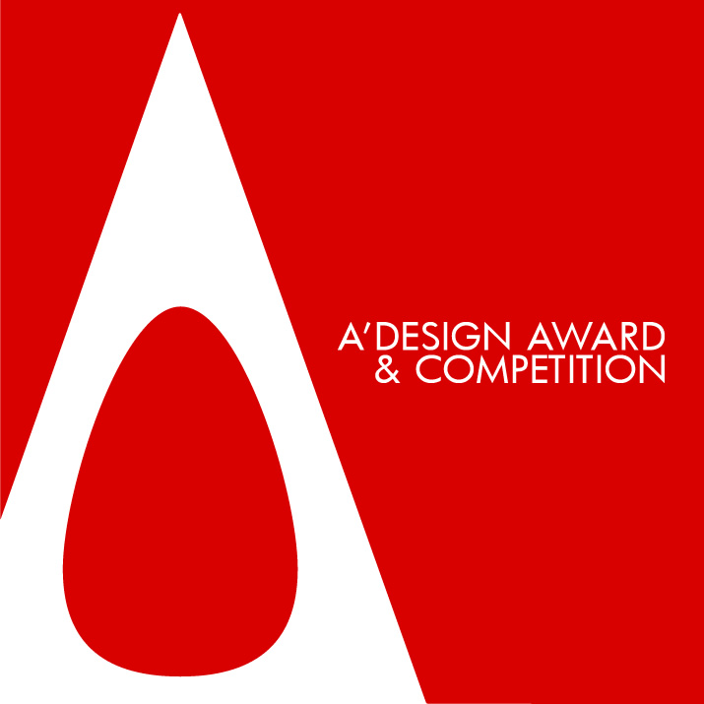

Vítězové A’ Design Awards 2014 vyhlášeni
Pořadatelé mezinárodní soutěže A’ Design Award & Competition vyhlašují nejlepší designy všech disciplín ročníku 2013 – 2014
A’ Design Award & Competition (designaward.com), největší a nejrozšířenější mezinárodní designová cena, má výsledky pro rok 2013 – 2014: 758 vítězů ze 77 zemí v 74 různých designových kategoriích. Přihlášené designy byly důkladně hodnoceny mezinárodním panelem porotců, složeným z uznávaných akademiků, předních členů tisku, kreativních designérských profesionálů a zkušených podnikatelů, kteří pečlivě a s důrazem na každý detail hlasovali pro každý projekt.
Designoví nadšenci, fanoušci a redaktoři jsou srdečně zváni do naší A’ Design Awards online galerie vítězů k načerpání svěží inspirace a objevení posledních trendů v umění, architektuře a technologii. Na adrese http://www.designmag.org naleznete všechny nejlepší designy ročníku 2013 – 2014, stejně jako projekty oceněné v minulých letech. Redaktoři a milovníci designu si také mohou vychutnat interview s vítěznými designéry na http://www.design-interviews.com.
Výsledky A’ Design Competition jsou každoročně vyhlašovány 15. dubna. Nejlepší produkty, projekty a služby, které představují mimořádný design, technologii nebo kreativitu, jsou poctěny cenou A' Design Award; symbolem výjimečnosti v designu a inovaci. Existuje pět stupňů vyznamenání; Platinová, Zlatá, Stříbrná, Bronzová a Ocelová cena A’ Design Award je každý rok udělována ve všech designových kategoriích. Designéři, společnosti a instituce ze všech zemí jsou zvány, aby se účastnily soutěže nominováním svých nejlepších prací, projektů či produktů.
A’ Design Award je udělována za dobrý prostorový design (architektura, interiér, městský design a design krajiny), dobrý průmyslový design (design produktu, spotřebiče, vozidla nebo stroje), dobrý komunikační design (grafický, interaktivní a marketingový design), dobrý systémový design (design služeb, strategií, kvality a inovace), stejně jako za úspěchy v umění a literatuře.
Nositelé ceny jsou pozváni k účasti na oslnivé gala noci a ceremoniálu při převzetí ceny v Itálii, kde vystoupí na pódium a obdrží svou trofej, certifikát a ročenku. Vítězi je také umožněno zúčastnit se v Itálii výstavy „Nejlepší design roku“, aby ukázali jejich práci. Výherci jsou také oprávněni k převzetí “A’ Design Prize”.
A’ Design Prize je vysoce ceněná a komplexní sada pro vítěze, předávaná držitelům ceny A’ Design Award & Competition, určená k pomoci se šířením informací o projektech k širšímu mezinárodnímu publiku. K trofeji, certifikátu a knize A’ Design Prize zahrnuje ještě PR a marketingové služby, jako je překlad vítězných prací do tuctů jazyků, příprava a distribuce tiskových zpráv, životní licence k užívání loga „award winner“, PR kampaň pro vítěze a poskytnutí vítězných prací tisícům členů médií.
Zatímco ročník 2013 – 2014 je u konce, vstupy do ročníku 2014 – 2015 otevírají dveře; designéři, umělci, architekti a společnosti, jež mají o vstup zájem, se mohou registrovat a přihlásit své práce na http://www.adesignaward.com, kde obdrží další informace ohledně soutěže (např. kritéria hodnocení, klíčová data, seznam porotců, vstupní formulář a instrukce k prezentaci).
O A’ Design Award & Competition
Ceny A’ Design Award byly zavedeny, aby vytvořily povědomí o praktikách a principech dobrého designu. Hlavní cíl A’ Design Award & Competition je vybudovat silný podnět pro designéry, společnosti a značky ze všech zemí, aby přišli s lepšími produkty, službami a systémy, jež prospějí celému lidstvu. A’ Design Award & Competition proto zviditelňuje a prosazuje ty designéry a značky po celém světě, jež nabízejí přídavnou hodnotu, zvýšený užitek, novou funkcionalitu, kvalitní vzhled, výjimečnou účinnost, vylepšenou udržitelnost a pozoruhodný výkon. Dozvěďte se více o A’ Design Award & Competition na http://www.whatisdesignaward.com
• Stahujte jako PDF: A' International Design Award & Competition Announces 2014 Results
• Stahujte jako DOCX: A' International Design Award & Competition Announces 2014 Results

